2.3 PENELITIAN TERKAIT
Penelitian terkait digunakan untuk memetakan posisi proyek akhir ini terhadap penelitian dan sistem yang telah ada. Kajian ini tidak hanya menampilkan daftar penelitian, tetapi juga menjelaskan hubungan setiap penelitian dengan sistem yang dikembangkan. Fokus pembahasannya mencakup literasi AI untuk siswa SMP, media pembelajaran interaktif, klasifikasi sketsa, finger tracking, Human-in-the-Loop, visualisasi prediksi AI, gameplay sebagai media edukasi, serta pencatatan data interaksi untuk analisis pola keputusan.
Pemilihan penelitian terkait disusun berdasarkan dua arah. Arah pertama adalah penelitian yang relevan terhadap sistem secara keseluruhan, yaitu AI literacy, game-based learning, dan Human-in-the-Loop. Arah kedua adalah penelitian yang relevan dengan area teknis penulis dan partner, yaitu finger tracking, sketch classification, Top-3 prediction, confidence score, interaction logging, dan dashboard analitik. Dengan pendekatan tersebut, kajian penelitian terkait dapat menunjukkan bahwa proyek akhir ini bukan hanya pengembangan antarmuka permainan, tetapi sistem literasi AI yang menghubungkan input, prediksi, keputusan, konsekuensi gameplay, dan data analitik.
Tabel 2.1 Ringkasan Penelitian Terkait
No. | Penelitian | Fokus Utama | Relevansi | Referensi
1 | ActiveAI (Tseng & Yadav) | Literasi AI siswa kelas 7-9 melalui goal-based scenario | Target pengguna, pendekatan aktivitas interaktif | [10]
2 | CoCo (MIT Media Lab) | Literasi AI eksploratif untuk anak muda | Pendekatan desain ramah anak, pembanding konseptual | [23]
3 | sketch-rnn & Quick, Draw! | Representasi dan klasifikasi sketsa berbasis stroke | Klasifikasi sketsa, input gambar, dataset | [21], [22]
4 | MediaPipe Hands | Pelacakan tangan real-time dari kamera RGB | Input interaksi finger tracking | [11]-[13]
5 | HITL & XAI | Keterlibatan manusia dan penjelasan AI | Mekanisme validasi, visualisasi prediksi | [4], [14], [15]
6 | GBL & Learning Analytics | Game-based assessment dan analitik pembelajaran | Gameplay consequence, interaction log | [7]-[9], [20]
7 | Posisi Penelitian | Integrasi seluruh komponen dalam satu sistem | Celah penelitian yang diisi | -

2.3.1 ActiveAI dan Literasi AI untuk Siswa Menengah
ActiveAI yang dikembangkan oleh Tseng dan Yadav memperkenalkan literasi AI kepada siswa kelas 7-9 melalui goal-based scenario learning. Penelitian ini didasarkan pada kerangka pengetahuan AI4K12 dan memanfaatkan mekanisme learning science seperti goal-based scenarios, immediate feedback, project-based learning, dan intelligent agents. Dalam sistem ActiveAI, siswa bekerja pada skenario dunia nyata seperti menganalisis sentimen pada komentar media sosial, yang membantu mereka belajar terlibat secara efektif dengan sistem AI dan mengembangkan kemampuan mengevaluasi output yang dihasilkan AI [10]. Proses pengembangan ActiveAI dipandu oleh Learning Engineering Process (LEP) yang berfokus pada desain, instrumentasi data, dan dampak pembelajaran.
Relevansi utama ActiveAI terhadap proyek ini terletak pada pendekatan pembelajaran berbasis aktivitas. Dalam proyek ini, konsep AI tidak dikenalkan melalui penjelasan definisi semata, tetapi melalui pengalaman menggambar, melihat prediksi AI, mengambil keputusan, dan melihat konsekuensi. Dengan demikian, proyek ini memiliki semangat yang sama dengan ActiveAI, yaitu menghadirkan AI literacy melalui aktivitas interaktif yang sesuai dengan karakteristik siswa SMP. ActiveAI menggunakan berbagai input learner seperti slider, stepper, dan collector untuk meningkatkan pemahaman, sedangkan proyek ini menggunakan finger tracking dan kanvas sketsa sebagai bentuk input yang lebih natural dan melibatkan gerakan fisik siswa.


Gambar 2.6 Tampilan Antarmuka ActiveAI untuk Pembelajaran Literasi AI
Sumber: Tseng dan Yadav [10], arXiv:2309.12337, 2023.
Gambar 2.6 menunjukkan contoh tampilan antarmuka ActiveAI yang dirancang untuk siswa kelas menengah. Sistem ini menyajikan skenario berbasis tujuan di mana siswa dapat berinteraksi dengan komponen AI melalui elemen UI seperti slider dan kontrol interaktif. Perbedaan utama proyek ini terletak pada bentuk interaksi dan representasi AI. ActiveAI menggunakan skenario dan interaksi berbasis elemen UI, sedangkan proyek ini menggunakan input sketsa melalui finger tracking, visualisasi Top-3 prediction dan confidence score, serta konsekuensi gameplay 2D. Celah yang diisi proyek ini adalah integrasi antara AI literacy, sketch-based interaction, Human-in-the-Loop decision, dan gameplay consequence dalam satu loop pengalaman yang utuh.

2.3.2 Little Language Models / CoCo sebagai Pembanding Konseptual
Little Language Models / CoCo dari MIT Media Lab digunakan sebagai pembanding konseptual, bukan acuan teknis pengembangan. Proyek tersebut menunjukkan bahwa konsep AI yang abstrak dapat dikenalkan kepada pengguna muda melalui pendekatan eksploratif, konkret, dan ramah anak [23]. CoCo memungkinkan anak-anak untuk berinteraksi langsung dengan model bahasa sederhana, memberikan pengalaman hands-on tentang bagaimana AI memproses dan menghasilkan teks berdasarkan probabilitas. Pendekatan ini relevan karena menekankan bahwa literasi AI tidak harus dimulai dari teori kompleks, melainkan dari pengalaman langsung yang bisa diobservasi dan dipertanyakan oleh pengguna muda.
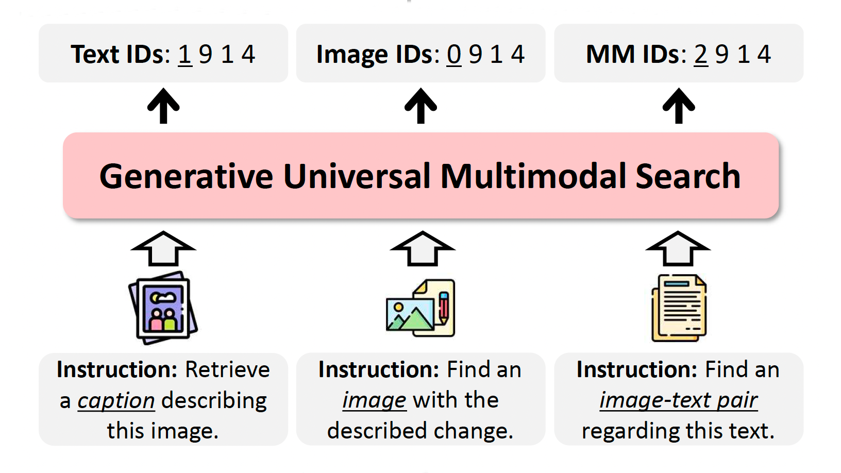

Gambar 2.7 Tampilan Antarmuka CoCo (Little Language Models) dari MIT Media Lab
Sumber: MIT Media Lab [23], https://www.media.mit.edu/projects/little-language-models-coco/overview/.
Gambar 2.7 menunjukkan antarmuka CoCo yang dirancang untuk memperkenalkan konsep model bahasa kepada anak-anak. CoCo menampilkan bagaimana AI memprediksi kata atau kalimat berdasarkan konteks yang diberikan, memungkinkan pengguna muda untuk melihat dan mengeksplorasi proses tersebut secara langsung. Perbedaan penelitian ini dengan CoCo sangat penting ditegaskan. CoCo berada pada ranah language model dan probabilistic thinking berbasis bahasa, sedangkan proyek akhir ini berada pada ranah visual classification berbasis sketsa. Sistem yang dikembangkan tidak menggunakan chatbot, LLM, natural language processing, atau generative AI sebagai mekanisme feedback. Keluaran AI pada proyek ini berupa prediksi label gambar dalam bentuk Top-3 prediction dan confidence score. Dengan demikian, CoCo diposisikan sebagai pembanding pendekatan, bukan sebagai rujukan teknis utama. Gagasan yang diambil adalah cara membuat AI literacy lebih eksploratif, sementara kontribusi proyek ini tetap berada pada pengembangan simulasi visual berbasis finger tracking, klasifikasi sketsa, validasi manusia, konsekuensi gameplay, dan pencatatan data interaksi.

2.3.3 Quick, Draw!, Sketch Representation, dan Klasifikasi Sketsa
Ha dan Eck mengembangkan sketch-rnn sebagai model recurrent neural network yang mampu mengkonstruksi gambar berbasis stroke dari objek-objek umum. Model ini dilatih pada ribuan gambar sketsa sederhana yang dibuat manusia, merepresentasikan ratusan kelas objek. sketch-rnn memperkenalkan kerangka kerja untuk generasi sketsa bersyarat dan tidak bersyarat, serta mendeskripsikan metode pelatihan baru yang mampu menghasilkan gambar sketsa yang koheren dalam format vektor [21]. Pendekatan stroke-based ini berbeda dari representasi bitmap konvensional karena menyimpan informasi temporal dari proses menggambar, yaitu rangkaian posisi pensil dari awal hingga akhir.
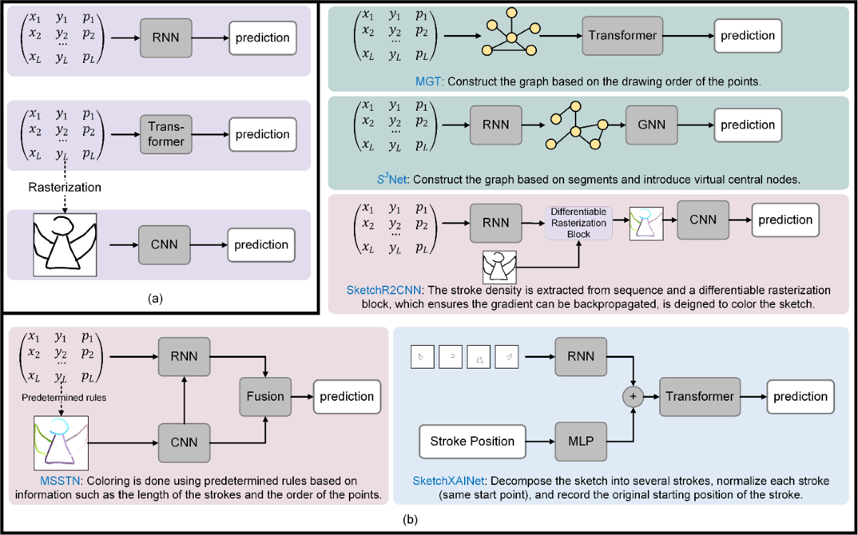

Gambar 2.8 Contoh Hasil Generasi Sketsa Bersyarat menggunakan sketch-rnn
Sumber: Ha dan Eck [21], arXiv:1704.03477, 2017.
Gambar 2.8 menunjukkan contoh hasil generasi sketsa bersyarat dari sketch-rnn, di mana model menghasilkan variasi gambar berdasarkan input kondisi tertentu. Hal ini mendemonstrasikan bahwa representasi stroke mampu menangkap karakteristik visual dari objek yang digambar. Sementara itu, Fernandez-Fernandez et al. menganalisis dataset Quick, Draw! yang dikumpulkan Google dari pengguna game Quick, Draw!. Dataset ini berisi 50 juta gambar yang dibagi menjadi 345 kategori, menjadikannya dataset doodle terbesar pada saat penelitian tersebut dilakukan [22]. Karakteristik unik dataset ini adalah gambar-gambar disimpan sebagai time series dari posisi pensil, bukan sebagai matriks bitmap piksel. Penelitian tersebut melakukan analisis statistik terhadap tiga kelas (mountain, book, dan whale) menggunakan neural network klasifikasi untuk memberikan scor kualitas gambar, memberikan gambaran awal tentang sifat dan kualitas data dalam dataset tersebut.


Gambar 2.9 Tampilan Antarmuka Game Quick, Draw! dari Google
Sumber: Google Quick, Draw! (https://quickdraw.withgoogle.com/).
Gambar 2.9 menunjukkan tampilan antarmuka game Quick, Draw! di mana pemain diminta menggambar objek tertentu dalam waktu terbatas sementara AI mencoba menebak gambar tersebut secara real-time. Relevansi penelitian-penelitian tersebut terhadap proyek ini terletak pada sisi partner, yaitu klasifikasi sketsa dan pemrosesan gambar dari drawing canvas. Pada sistem ini, siswa membuat gambar sederhana yang kemudian diproses untuk menghasilkan prediksi label. Aktivitas tersebut memiliki kedekatan dengan ekosistem Quick, Draw!, yaitu manusia menggambar dan AI mencoba mengenali gambar. Namun, proyek ini tidak berhenti pada aktivitas AI menebak gambar. Quick, Draw! lebih berorientasi pada permainan tebak gambar dan dataset pengenalan sketsa, sedangkan proyek ini menempatkan hasil prediksi sebagai bagian dari proses literasi AI. Siswa tidak hanya melihat tebakan AI, tetapi harus membaca Top-3 prediction, mengevaluasi confidence score, dan menentukan keputusan melalui Accept, Correct, Override, atau Redraw. Keputusan tersebut kemudian berdampak pada gameplay 2D. Celah yang diisi proyek ini adalah mengubah interaksi menggambar dan prediksi AI menjadi pengalaman validasi dan konsekuensi yang mendukung literasi AI.

2.3.4 MediaPipe Hands dan Finger Tracking sebagai Input Interaksi
Zhang et al. memperkenalkan MediaPipe Hands sebagai pipeline pelacakan tangan real-time dari kamera RGB. Pipeline ini terdiri dari palm detector dan hand landmark model yang mampu memprediksi 21 titik landmark tangan secara simultan [11]. Teknologi ini merevolusi cara interaksi berbasis gestur karena dapat berjalan langsung di perangkat tanpa memerlukan komputasi cloud yang berat. Penelitian lanjutan oleh Sung et al. membangun sistem pengenalan gestur tangan secara real-time di atas infrastruktur skeleton tracker MediaPipe, menambahkan lapisan klasifikasi gestur untuk mengenali gestur-gestur tertentu [12]. Uboweja et al. kemudian mengembangkan pendekatan custom hand gesture recognition yang memungkinkan pengguna mendefinisikan gestur sendiri dan menjalankannya secara on-device [13].
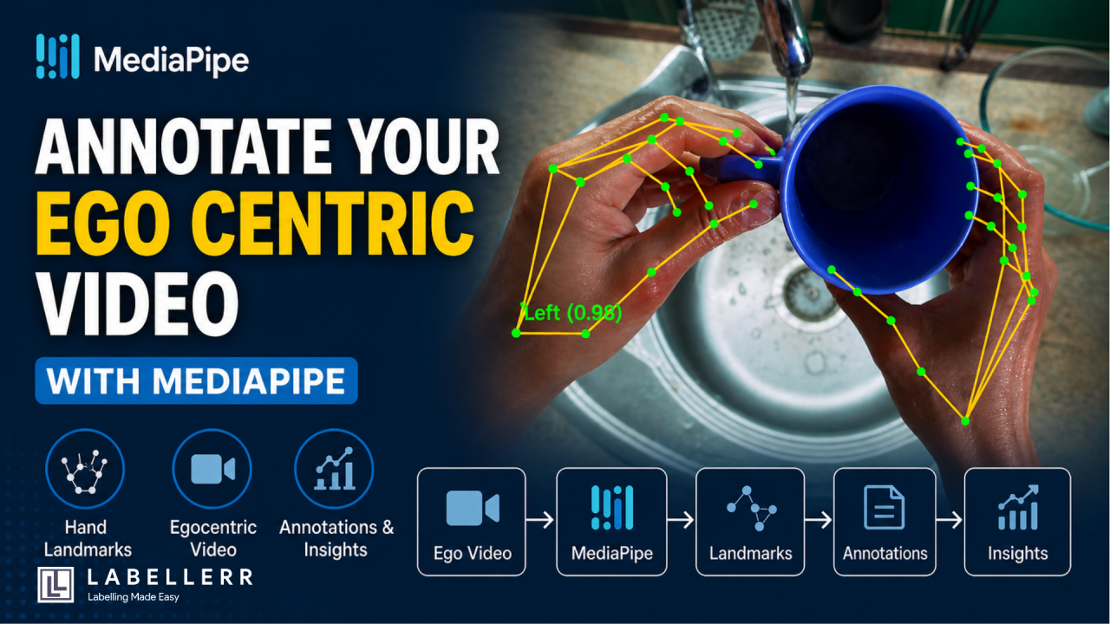

Gambar 2.10 Visualisasi 21 Landmark Tangan dan Pipeline Pelacakan MediaPipe Hands
Sumber: Zhang et al. [11], arXiv:2006.10214, 2020; Sung et al. [12], arXiv:2111.00038, 2021.
Gambar 2.10 menunjukkan visualisasi 21 titik landmark tangan yang dihasilkan oleh MediaPipe Hands. Setiap titik merepresentasikan posisi spesifik pada tangan seperti ujung jari, sendi, dan pergelangan tangan. Pipeline MediaPipe menggunakan pendekatan dua tahap: palm detector untuk menemukan area tangan pada frame kamera, diikuti oleh hand landmark model untuk memprediksi posisi 21 titik secara akurat. Pada proyek ini, MediaPipe tidak diposisikan sebagai fokus utama penelitian algoritmik. MediaPipe digunakan sebagai teknologi pendukung untuk menangkap gerakan jari dan mengubahnya menjadi goresan pada kanvas. Dengan pendekatan ini, siswa dapat membuat input AI melalui gerakan tangan yang lebih natural dibandingkan hanya menggunakan mouse atau keyboard. Celah yang diisi proyek ini berada pada konteks pemanfaatannya. Penelitian MediaPipe berfokus pada deteksi tangan dan gesture recognition, sedangkan proyek ini mengintegrasikan finger tracking ke dalam sistem literasi AI. Gerakan jari tidak hanya menjadi kontrol interaksi, tetapi menjadi cara siswa menciptakan data input yang kemudian diprediksi oleh AI, divalidasi melalui HITL, dan diterapkan pada gameplay. Dengan demikian, finger tracking menjadi bagian dari pengalaman belajar, bukan sekadar fitur teknis.

2.3.5 Human-in-the-Loop, Explainable AI, dan Confidence Visualization
Wu et al. membahas Human-in-the-Loop dalam machine learning sebagai pendekatan yang melibatkan manusia pada proses pembelajaran atau pengambilan keputusan sistem AI. Survey ini mengklasifikasikan keterlibatan manusia ke dalam tiga kategori yang progresif: (1) peningkatan performa model dari sisi pemrosesan data, (2) peningkatan performa model melalui pelatihan intervensional, dan (3) desain sistem human-in-the-loop yang mandiri [4]. Taxonomy ini menunjukkan bahwa keterlibatan manusia dalam sistem AI tidak hanya terbatas pada penyediaan data pelatihan, tetapi dapat mencakup intervensi pada berbagai tahap pipeline machine learning. Dalam konteks proyek ini, konsep tersebut tidak diterapkan sebagai pipeline pelatihan model secara penuh, melainkan sebagai mekanisme edukatif ketika siswa memvalidasi output AI sebelum digunakan dalam simulasi.
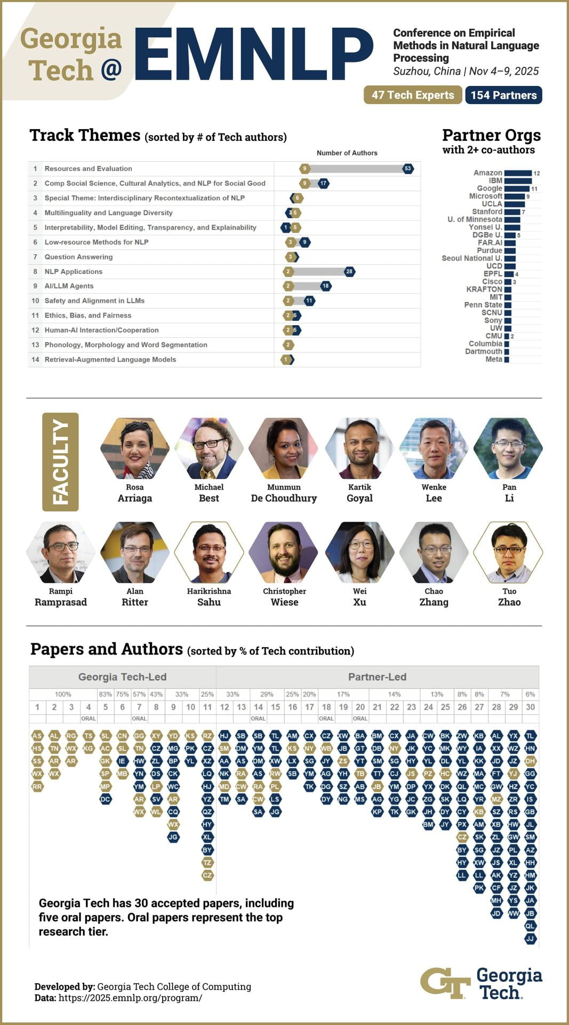

Gambar 2.11 Taxonomy dan Pipeline Human-in-the-Loop dalam Machine Learning
Sumber: Wu et al. [4], arXiv:2108.00941, 2021.
Gambar 2.11 mengilustrasikan taxonomy human-in-the-loop yang menunjukkan berbagai titik di mana manusia dapat terlibat dalam pipeline machine learning, mulai dari pemilihan data, pelabelan, perbaikan proses, hingga intervensi terhadap keputusan sistem. Dalam proyek ini, posisi siswa berada pada titik validasi output, bukan pada pelatihan model. Liao et al. menjelaskan pentingnya merancang pengalaman explainable AI berdasarkan pertanyaan yang mungkin diajukan pengguna terhadap sistem AI [14]. Penelitian tersebut mengidentifikasi jenis-jenis pertanyaan yang pengguna tanyakan saat berinteraksi dengan sistem AI, seperti mengapa sistem mengambil keputusan tertentu, seberapa yakin sistem terhadap keputusannya, dan apa yang terjadi jika input berubah.
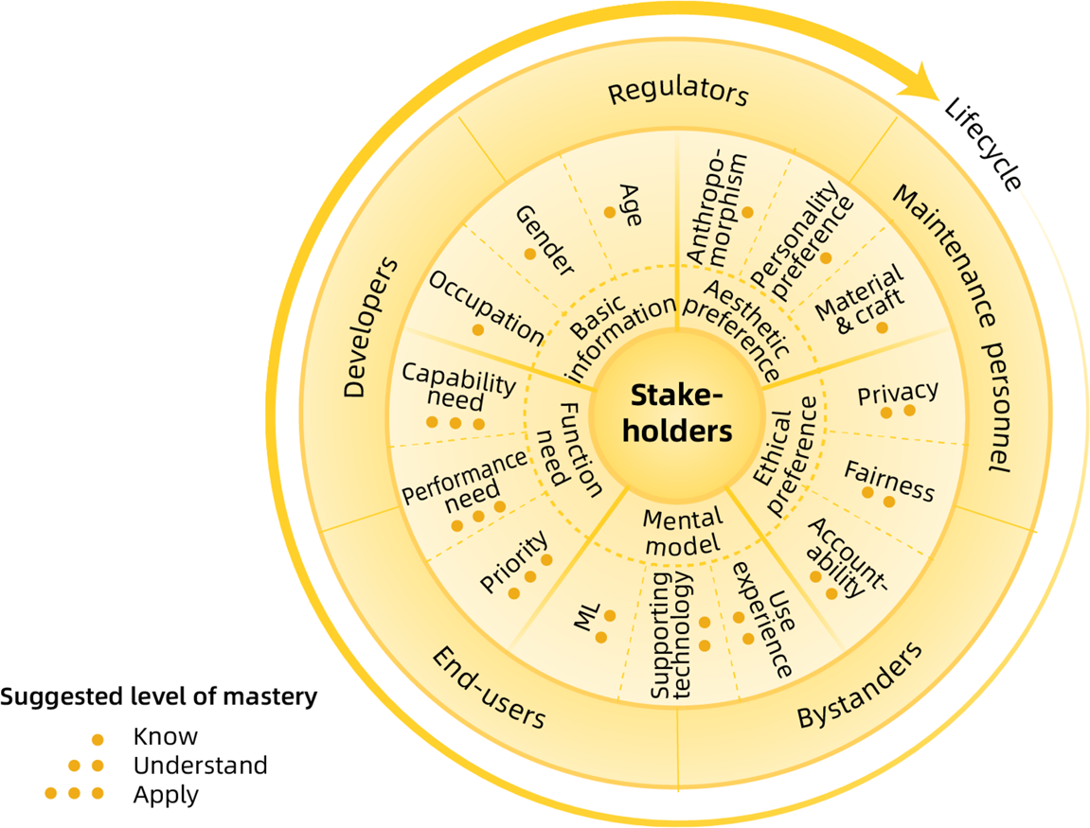

Gambar 2.12 Framework Desain Explainable AI Berdasarkan Pertanyaan Pengguna
Sumber: Liao et al. [14], CHI Conference on Human Factors in Computing Systems, 2020.
Gambar 2.12 menunjukkan framework desain XAI yang berpusat pada pertanyaan pengguna. Dalam proyek ini, pertanyaan tersebut diterjemahkan menjadi: AI menebak gambar saya sebagai apa, seberapa yakin AI terhadap tebakan itu, apakah ada kemungkinan lain, dan apa yang harus saya lakukan jika prediksi tidak sesuai. Pertanyaan-pertanyaan ini kemudian diterjemahkan menjadi Top-3 UI, confidence score, dan tombol keputusan. Karran et al. membahas pengaruh visualisasi confidence terhadap cara pengguna membaca keputusan AI [15]. Penelitian tersebut menunjukkan bahwa bentuk visualisasi keputusan AI dapat memengaruhi confidence dan cognitive fit pengguna, artinya cara output AI divisualisasikan secara langsung memengaruhi bagaimana pengguna memahami dan menginterpretasi keputusan tersebut.
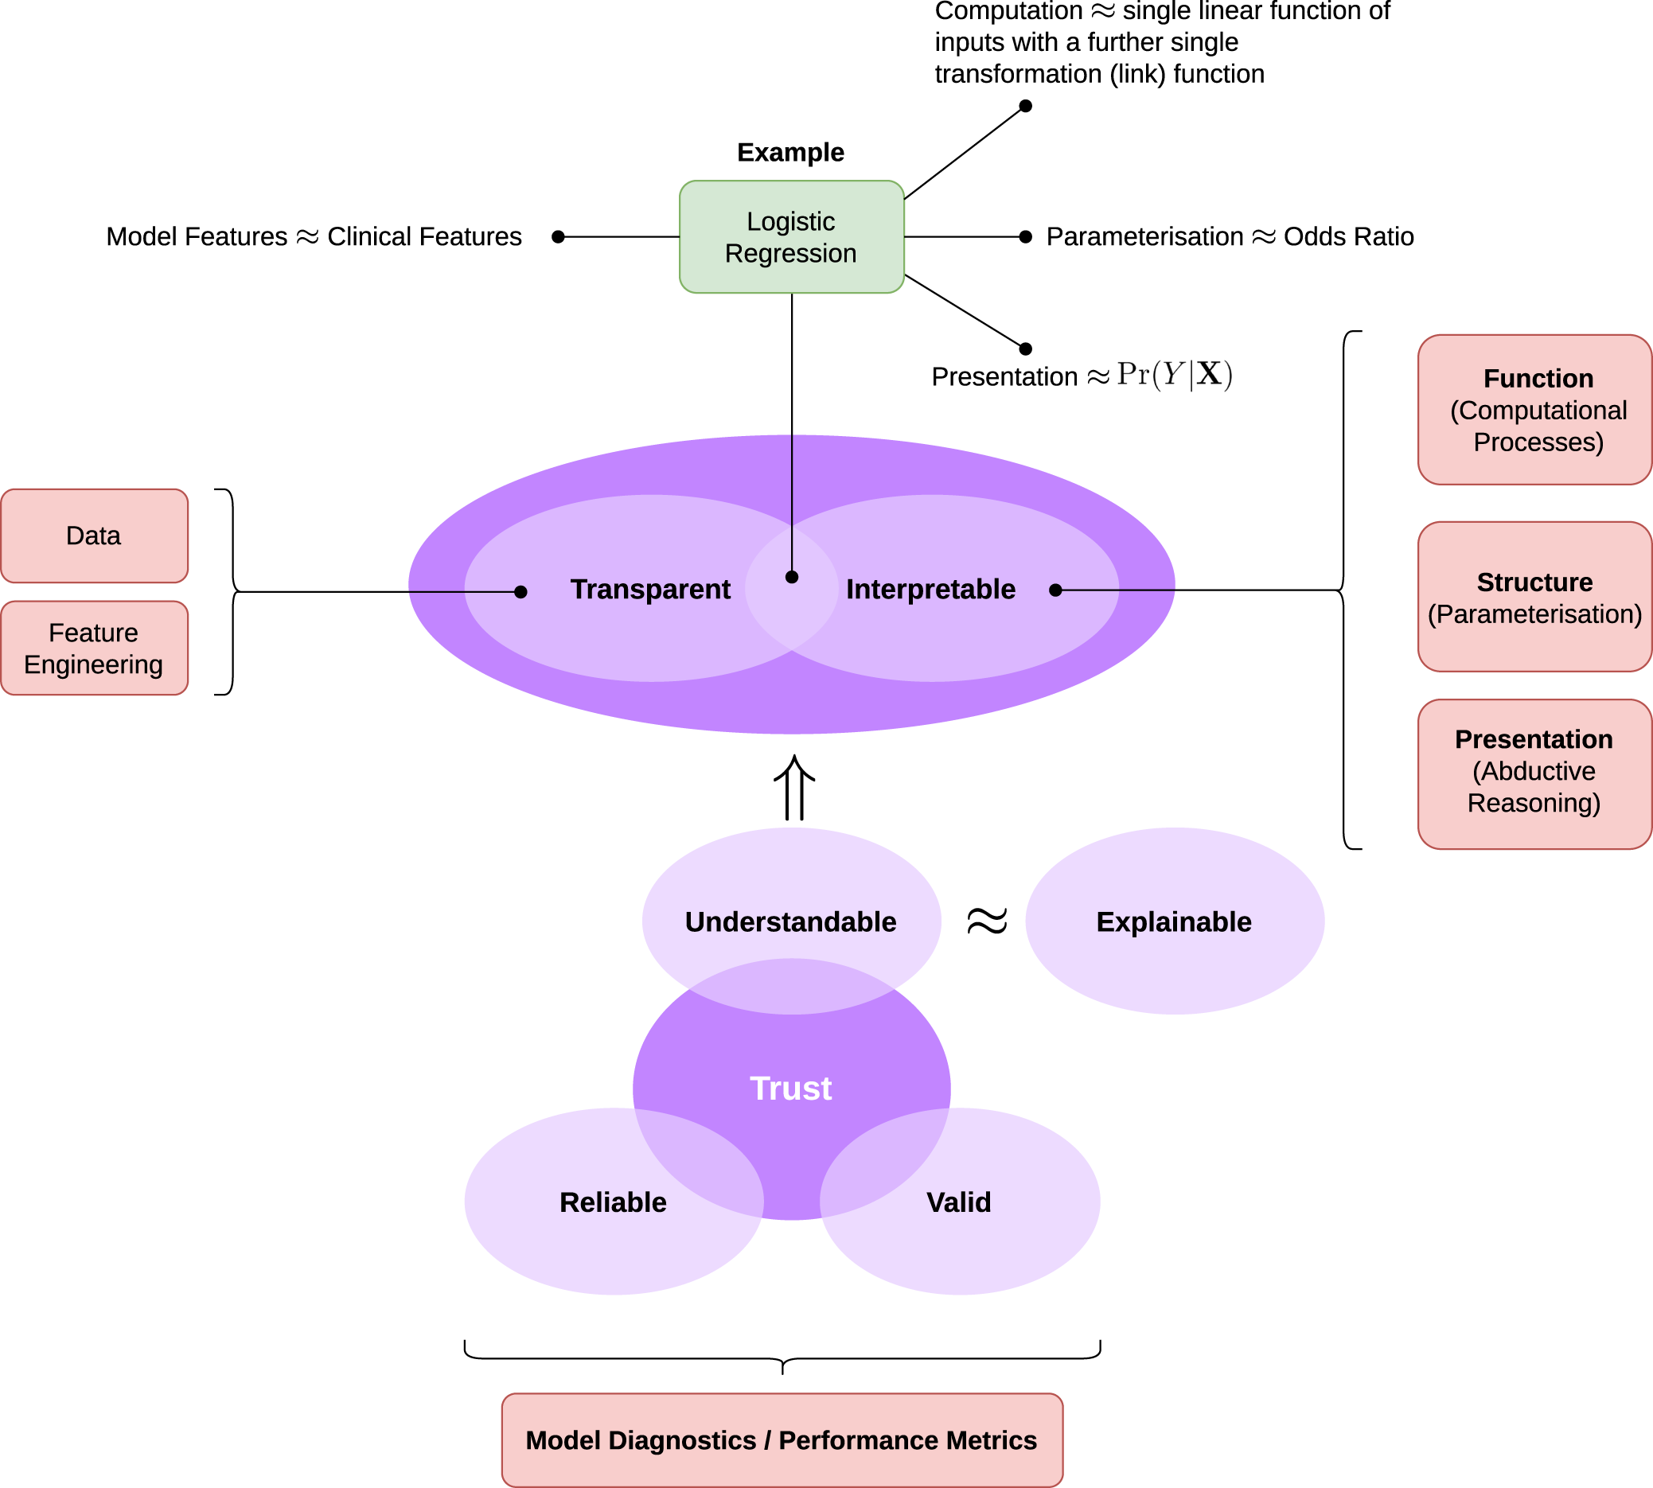

Gambar 2.13 Perbandingan Bentuk Visualisasi Keputusan AI dan Pengaruhnya terhadap Pengguna
Sumber: Karran et al. [15], Frontiers in Neuroscience, vol. 16, 2022, doi: 10.3389/fnins.2022.883385.
Gambar 2.13 menunjukkan perbandingan berbagai bentuk visualisasi keputusan AI, termasuk bar chart, gauge, ikon, dan bentuk lainnya, serta bagaimana masing-masing bentuk memengaruhi persepsi pengguna terhadap keputusan sistem. Perbedaan proyek ini terletak pada fungsi visualisasi prediksi. Top-3 prediction dan confidence score tidak hanya ditampilkan sebagai informasi, tetapi menjadi checkpoint keputusan. Siswa harus menentukan Accept, Correct, Override, atau Redraw sebelum objek masuk ke gameplay. Keputusan itu kemudian menimbulkan konsekuensi pada simulasi. Dengan demikian, proyek ini mengubah prinsip explainable AI dan confidence visualization menjadi pengalaman belajar yang terlihat dan dapat ditindaklanjuti.

2.3.6 Game-Based Learning, Learning Analytics, dan Pola Keputusan
Videnovik et al. melakukan scoping literature review terhadap game-based learning dalam pendidikan computer science dan menemukan bahwa GBL terbukti mampu meningkatkan keterlibatan dan pengalaman belajar aktif melalui tantangan, tujuan, dan feedback yang terstruktur [8]. Review tersebut mengidentifikasi berbagai strategi pedagogis yang dapat digunakan dalam GBL, termasuk learning by playing dan learning by making. Temuan menunjukkan bahwa GBL efektif untuk mengajarkan konsep-konsep abstrak dalam computer science karena memberikan konteks konkret bagi siswa untuk bereksperimen dan melihat konsekuensi dari keputusan mereka. Gomez et al. melakukan systematic literature review terhadap game-based assessment (GBA) dan menemukan bahwa GBA umumnya digunakan dalam konteks K-16 education untuk menilai kompetensi, keterampilan, atau pengetahuan siswa [9]. Review berdasarkan 65 paper empiris tersebut menunjukkan bahwa sebagian besar GBA berfokus pada penilaian konten STEM serta keterampilan kognitif dan soft skills.
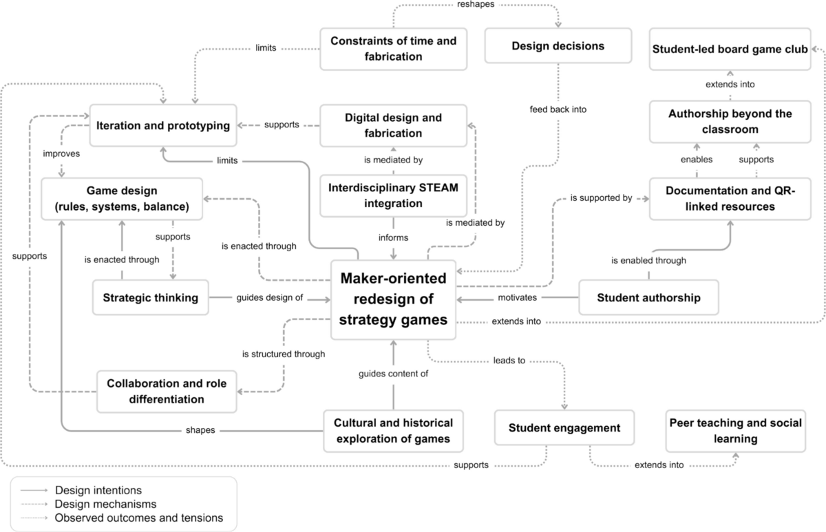

Gambar 2.14 Distribusi Strategi Pedagogis pada Game-Based Learning dalam Pendidikan Computer Science
Sumber: Videnovik et al. [8], International Journal of STEM Education, vol. 10, no. 54, 2023.
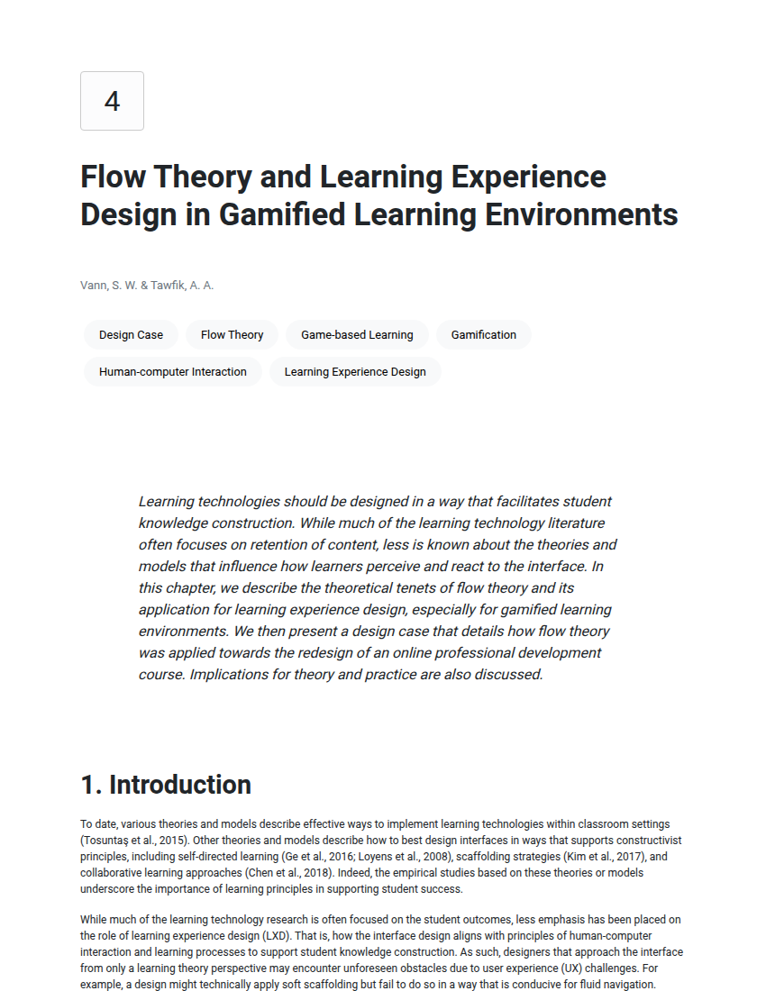

Gambar 2.15 Framework Kategorisasi Studi Game-Based Assessment
Sumber: Gomez et al. [9], arXiv:2207.07369, 2022.
Gambar 2.14 memperlihatkan distribusi strategi pedagogis pada game-based learning dalam penelitian computer science education, menunjukkan variasi pendekatan yang digunakan. Gambar 2.15 menunjukkan framework kategorisasi studi game-based assessment yang mencakup konteks penerapan, tujuan utama, domain game, dan metode komputasional yang diterapkan. Pada penelitian ini, strategi yang digunakan lebih dekat dengan learning by playing karena siswa belajar melalui aktivitas bermain, feedback, dan konsekuensi keputusan. Lee et al. menunjukkan bahwa game-based learning juga dapat digunakan untuk mengenalkan AI kepada pelajar muda melalui konteks problem solving yang menarik [20]. Penelitian mereka tentang AI-infused collaborative inquiry dalam upper elementary school menunjukkan potensi integrasi AI ke dalam gameplay untuk mendukung pembelajaran kolaboratif dan inquiry-based.
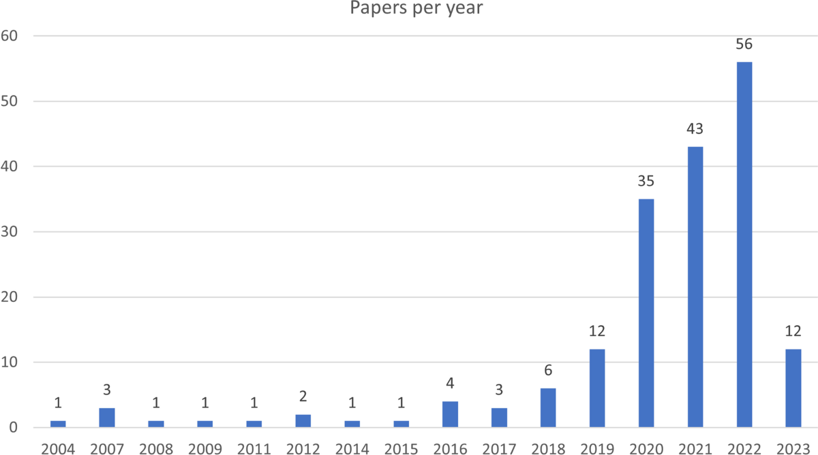

Gambar 2.16 Integrasi AI dalam Game-Based Learning untuk Collaborative Inquiry
Sumber: Lee et al. [20], AAAI Conference on Artificial Intelligence, vol. 35, no. 17, 2021.
Gambar 2.16 menunjukkan bagaimana AI diintegrasikan ke dalam pengalaman game-based learning untuk mendukung collaborative inquiry di kalangan siswa sekolah dasar. Alfredo et al. menekankan pentingnya human-centred learning analytics dalam konteks AI pendidikan [7]. Systematic literature review terhadap 108 paper tersebut menemukan bahwa meskipun telah ada pergeseran menuju desain yang berpusat pada manusia dalam penelitian learning analytics dan AI in education, masih terdapat kekosongan dalam pemahaman tentang pentingnya human control, safety, reliability, dan trustworthiness. Review tersebut merekomendasikan keseimbangan yang cermat antara keterlibatan stakeholder dan otomatisasi komputer dalam merancang dan men deploying sistem LA/AIED.
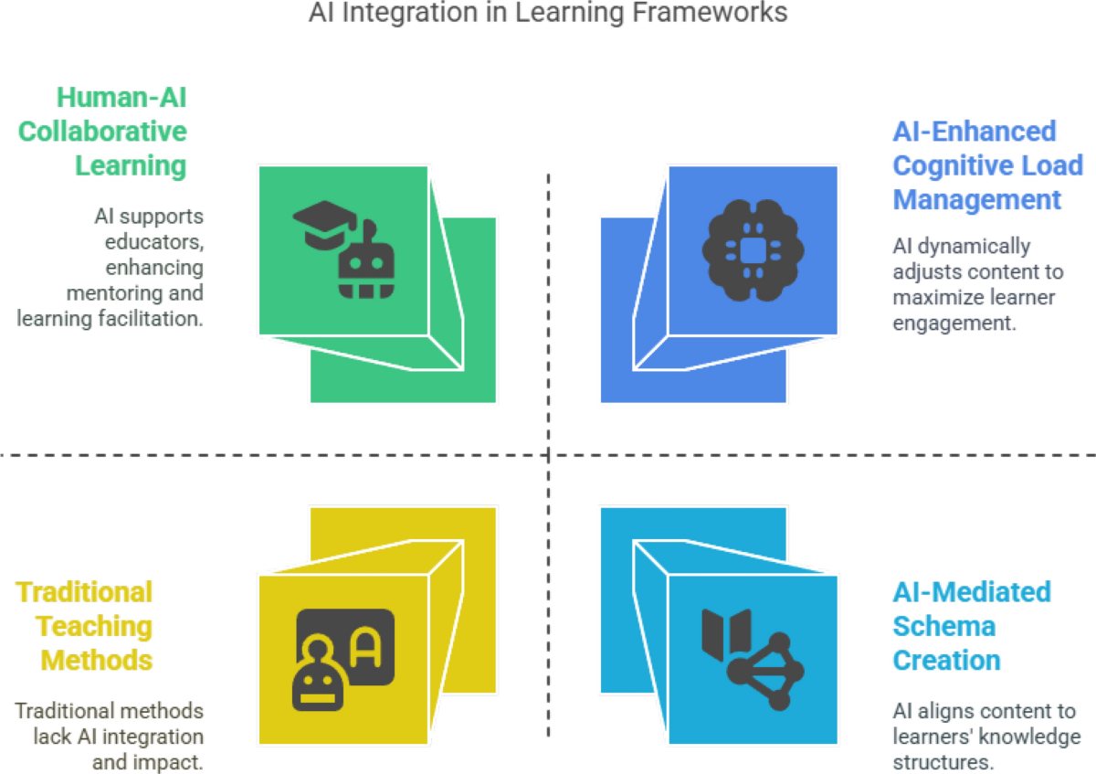

Gambar 2.17 Framework Human-Centred Learning Analytics dan AI in Education
Sumber: Alfredo et al. [7], arXiv:2312.12751, 2023.
Gambar 2.17 menunjukkan framework human-centred learning analytics yang menekankan keseimbangan antara human control dan computer automation. Penelitian-penelitian tersebut relevan dengan proyek akhir ini karena sistem tidak hanya memberikan materi AI, tetapi menempatkan siswa dalam gameplay yang memiliki tujuan, hambatan, umpan balik, dan konsekuensi. Keputusan siswa terhadap output AI tidak berhenti sebagai klik tombol, tetapi memengaruhi objek dalam level. Data dari keputusan tersebut kemudian dapat dicatat untuk dashboard dan analisis pola keputusan. Celah yang diisi proyek ini adalah integrasi antara game-based learning dan AI uncertainty. Banyak penelitian game-based learning membahas keterlibatan dan assessment, tetapi belum secara spesifik menghubungkan input sketsa, Top-3 prediction, confidence score, Human-in-the-Loop decision, konsekuensi objek dalam gameplay, dan interaction log dalam satu sistem literasi AI untuk siswa SMP. Dengan demikian, sistem yang dikembangkan berupaya menjembatani pengalaman bermain, validasi AI, dan analitik keputusan.

2.3.7 Posisi Penelitian
Berdasarkan penelitian terkait yang telah dibahas, dapat disimpulkan bahwa penelitian sebelumnya telah membahas beberapa komponen yang relevan secara terpisah. AI literacy telah dibahas melalui framework dan media pembelajaran interaktif, sebagaimana diperlihatkan oleh ActiveAI yang menggunakan goal-based scenario untuk siswa kelas 7-9 dan CoCo yang menunjukkan pendekatan eksploratif untuk pengguna muda. Sketch recognition telah dikembangkan melalui dataset dan model pengenalan sketsa, dengan sketch-rnn menunjukkan representasi stroke-based dan Quick, Draw! menyediakan dataset doodle terbesar. Finger tracking telah didukung oleh MediaPipe Hands dan gesture recognition yang mampu berjalan secara real-time di perangkat. Human-in-the-Loop serta explainable AI telah menekankan pentingnya manusia dalam membaca dan memvalidasi keluaran sistem, dengan Liao et al. menekankan desain berbasis pertanyaan pengguna dan Karran et al. menunjukkan pengaruh visualisasi terhadap keputusan. Game-based learning dan learning analytics juga telah menunjukkan potensi penggunaan gameplay dan data interaksi untuk mendukung pembelajaran.
Namun, masih terdapat celah pada pengembangan media literasi AI untuk siswa SMP yang mengintegrasikan seluruh komponen tersebut dalam satu pengalaman. Masih terbatas penelitian yang menghubungkan finger-tracking sketch input, Top-3 prediction, confidence score, keputusan Human-in-the-Loop, pemetaan objek ke gameplay, dan interaction log dalam satu sistem simulasi interaktif. Proyek akhir ini mengisi celah tersebut dengan mengembangkan sistem yang menempatkan siswa sebagai pihak yang menggambar, membaca prediksi AI, mengambil keputusan, melihat konsekuensi gameplay, dan menghasilkan data interaksi untuk analisis pola keputusan. Tabel 2.2 merangkum perbandingan posisi proyek ini terhadap penelitian terkait.
Tabel 2.2 Perbandingan Posisi Proyek Akhir terhadap Penelitian Terkait
Aspek | Penelitian Terkait | Proyek Akhir Ini | Celah yang Diisi
Target Pengguna | Siswa kelas 7-9 (ActiveAI) | Siswa SMP | Sama; diperkuat finger tracking
Input Pengguna | Slider, stepper, teks | Sketsa via finger tracking | Input gestural yang natural
Output AI | Analisis sentimen, prediksi teks | Top-3 prediction + confidence score | Visualisasi ketidakpastian
Validasi Manusia | Terbatas pada feedback umum | Accept/Correct/Override/Redraw | Keputusan berkonsekuensi gameplay
Konsekuensi | Skor atau feedback sederhana | Perilaku objek dalam gameplay 2D | Dampak langsung yang teramati
Data Interaksi | Terkadang tidak dicatat | Interaction log + dashboard | Analisis pola keputusan
Integrasi | Komponen parsial | Seluruh komponen terintegrasi | Satu loop pengalaman utuh

Dengan posisi tersebut, kontribusi proyek ini tidak berada pada pengembangan model AI baru yang kompleks, melainkan pada rancangan pengalaman interaktif yang membuat ketidakpastian AI terlihat, dapat dievaluasi, dan berdampak pada simulasi. Sistem yang dikembangkan menggabungkan scope penulis pada sisi interaksi dan gameplay dengan scope partner pada sisi klasifikasi, data, dashboard, dan analisis, sehingga membentuk satu sistem literasi AI yang utuh. Pendekatan ini memungkinkan siswa SMP tidak hanya memahami AI secara teoritis, tetapi mengalaminya secara langsung melalui siklus menggambar, memprediksi, memvalidasi, dan menanggung konsekuensi dalam simulasi berlevel.

